ANEXO A

DOCUMENTO DE PROYECTO

PORTADA DEL PROYECTO

País: COSTA RICA Fecha de Presentación:(Revisado febrero 2012)

No. De Proyecto: COS/SGP/FSP/OP5/BD/12/10

Título del Proyecto: Comunicación y participación ciudadana en el proceso de elaboración del Plan Estratégico Regional de la zona norte - norte, dentro del corredor biológico Ruta los Malecus.

ORGANIZACIÓN SOLICITANTE:

Organización: Federación de Gobiernos Locales Costarricenses Fronterizos con Nicaragua.
Año de constitución: 1999

Número de Miembros: Hombres: 8 Mujeres: 6

Numero de Cedula Jurídica: 3-007-244685

Número de proyectos que ha ejecutado: más de 10 proyectos

Ubicación: Upala - Alajuela

Dirección: 300 este y 400 norte de la municipalidad de Upala en el Complejo Municipal, Upala – Alajuela

Correo Electrónico: lesviacruzmontano48@gmail.com

Teléfono: 2470-0702 Facsímile (Fax): 2470-0702

Funcionario Principal: Lesvia Cruz Montano – Directora Ejecutiva

Persona contacto: Karla Tatiana Rodríguez Quirós
PROYECTO:
Area Focal |  |  | Categoría del Proyecto
X | Conservación de la Biodiversidad |  | X | Fortalecimiento de capacidades
 |  |  | X | Investigación/Análisis de políticas
 |  |  | X | Información/Redes/Políticas de Dialogo
Área Temática
X | Corredores Biológicos

Fecha propuesta de inicio: | Enero del 2012
Duración propuesta del proyecto: | Enero del 2013-14

FINANZAS:

Total solicitado al PPD/FMAM: | (colones) 10.200.000,00 | (US$)20.000,00
Total estimado de contrapartida**: | (colones) 4.569.141,00 | (US$)8.959,10
Total estimado de contrapartida | (colones) 22.282.741,50 | (US$)43.691,65
Costo Total del Proyecto: | (colones) 37.051.887,60 | (US$) 72.650,75
Tipo de cambio US$: | Para uso oficial del PPD, no escriba nada aquí.

DETALLE LAS CONTRAPARTIDAS O COFINANCIAMIENTO

FUENTE DE LA CONTRIBUCION | Tipo de la contribución | ¿Efectuado o proyectado? | Valor de la contribución $
FUENTE DE LA CONTRIBUCION | (especie o efectivo) | ¿Efectuado o proyectado? | Valor de la contribución $
Federación | especie | proyectado | 8.959,10
SINAC | efectivo | proyectado | 43.691,65
PPD | efectivo | proyectado | 20.000,00
TOTAL DOLARES | Especie - efectivo | proyectado | US $ 72.650,75

PROPUESTA

SECCION A: ENFOQUE Y ABORDAJE DEL PROYECTO

  - Resumen Ejecutivo:

El presente documento contiene el proyecto Comunicación y participación ciudadana en el proceso de elaboración del Plan Estratégico Regional de la zona norte - norte, corredor biológico Ruta los Malecus.

El objetivo general que se pretende lograr con la implementación del proyecto es: Contribuir en la promoción del respeto a la biodiversidad y la gestión integral del corredor biológico ruta los Malecus por medio de la comunicación y participación ciudadana en el proceso de elaboración del Plan Estratégico Regional de la zona norte norte.

Objetivos específicos
- Promover la participación de sociedad dentro del corredor biológico en los talleres de elaboración del Plan Estratégico Regional de la zona norte – norte.
- Posicionar el Plan Estratégico Regional de la zona norte - norte como un instrumento de gestión integral del territorio a través de mecanismos de comunicación.

De los objetivos que se describieron anteriormente, se desprende que el proyecto promueve el desarrollo en armonía con el ambiente y busca la participación de los ciudadanos y de todos los actores que intervienen en el desarrollo de la zona, a través de la autodefinición de las estrategias de desarrollo que se plasmen en el Plan Estratégico Regional.

Es determinante anotar en este apartado, que el cumplimiento de los objetivos de este proyecto es consonante con el logro de los objetivos del PPD-Costa Rica en la Fase Operativa V (2011-2014), y la Estrategia Nacional de Corredores Biológicos de Costa Rica.

Principios en que se sustenta el trabajo
- Coadyuvar al desarrollo económico y social sobre bases sostenibles.
- Concentración de los esfuerzos en los principales problemas ambientales locales y sus prioridades.
- Perfeccionar los mecanismos económico-financieros que permitan enfrentar los principales problemas ambientales actuales y las necesidades del desarrollo.
- Coordinación de acciones con el Ministerio de Ciencia, Tecnología, en su calidad de rector de la política ambiental.
- Participación activa de todos los actores sociales, locales, sobre la base de una acción coordinada, fundada en la cooperación y la corresponsabilidad municipal.
- Formación de una conciencia ambiental, profundizando en las acciones de educación, divulgación e información ambiental.
- Perfeccionamiento y desarrollo de nuevos instrumentos de gestión ambiental.
- Sustentar el trabajo ambiental sobre la base de la concertación, la cooperación y la coordinación entre las autoridades ambientales, las instituciones y las organizaciones de la zona norte norte.
Es importante hacer notar que las autoridades locales de las municipalidades de Upala, Los Chiles y Guatuso con el acompañamiento del SINAC, están avanzando hacia un replanteamiento del trabajo que históricamente han realizado estas municipalidades, y en los tres municipios se están haciendo ingentes esfuerzos para sobreponerse conjuntamente a la inmediatez y a la escasez recursos mediante la definición de sus propias estrategias de desarrollo.

Para tal fin se ha conformado una Comisión Interinstitucional, integrada por miembros de las tres alcaldías y el proyecto Gestión Integral del Territorio (GIT) del SINAC, para desarrollar una plataforma de desarrollo integral del territorio de la zona norte – norte, la cual fue nombrada por los alcaldes de Guatuso, Upala y los Chiles. El proyecto pretende desarrollar un Plan Estratégico Regional y un Plan de Desarrollo Regional con varios pilares siendo el tema ambiental el pivote de los mismos, dado que se reconoce que son los ecosistemas los que nos brindan una serie de servicios como agua, suelo, alimento, aire, turismo, etc., que son el motor del desarrollo social y económico de la zona, promoviendo así un bienestar humano en la zona norte – norte.

El contenido presupuestario se describe en el apartado VII y se explica cómo los US $20.000,00 donados por PPD/FMAN se distribuyen mayoritariamente en dos grandes cuentas que son: Promoción/divulgación US $11.893,00 y a Participación social por medio de talleres US $6.000,00, lo que realza la congruencia relativa que posee el presupuesto con el cumplimiento de los dos objetivos específicos, en aras de alcanzar el objetivo general del pequeño proyecto.

El monto restante, US $1.500,00 se dedica a materiales de oficina y compra de equipo, y seguimiento y evaluación e imprevistos, US $250,00 US $250,00 cada cuenta respectivamente. Importante sumar que el monto del proyecto coadyuva a un proyecto de mayor envergadura que cuenta con contrapartidas del proyecto Gestión Integral del Territorio del SINAC y de los gobiernos locales, así como de la organización (Federación Gobiernos Locales).

  - Antecedentes de la organización y capacidad para ejecutar el proyecto:
La Federación de Gobiernos Locales es una Institución que nace en febrero de 1999, en Puerto Viejo, Sarapiquí. Está conformada actualmente por cinco municipalidades: Sarapiquí, Upala, Los Chiles, Guatuso y Peñas Blancas de San Ramón. Las principales características de las Federación son:

Misión: Actuar como una organización de enlace entre la municipalidades para impulsar estrategias de desarrollo que propícienla equidad de género, la responsabilidad ambiental, el desarrollo sostenible y que respondan a los problemas y necesidades de los cantones fronterizos”.

Visión: La Federación de Gobiernos Locales espera haberse desarrolladlo al grado de haber alcanzado: Municipalidades más fuertes en su gestión, Integración Regional consolidada y una estructura de la Federación capaz de apoyar a sus miembros

Objetivos:
- Consolidar a la Federación como una organización efectiva que promueva el desarrollo ya la búsqueda de soluciones integrales y sostenibles a los principales problemas que enfrenta la región.

- Promover el fortalecimiento institucional y la capacidad técnica de las municipalidades miembros que integran la Federación

- Facilitar y promover el diseño e implementación de iniciativas mancomunadas que promuevan el desarrollo sostenible y una amplia participación ciudadana de todos los grupos representados en la región así como la igualdad de derechos.

Capacidad para ejecutar el proyecto:

La federación de la zona norte, tiene como instrumento principal de gestión su plan estratégico, en el área administrativa cuenta con una dirección ejecutiva y un staff de colaboradores, que le dan solides gerencial, además de que cuenta con el apoyo de la municipalidades afiladas, de la zona norte. También esta institución, ha ejecutado proyectos de gran envergadura en la zona tales como: Planes reguladores, proyecto de Gestión ambiental, desarrollo económico local y administración de varios proyectos asignados por las municipalidades. Se cuenta con una contadora y asesoría jurídica

Aportes del Proyecto Posicionamiento de la estrategia ambiental de la sociedad civil de los cantones de Upala, Los Chiles y Guatuso en la Agenda Programática del Consejo de Desarrollo de la Zona Norte (IUCN/CUDECA) al proceso de la elaboración de la Estrategia:

El proyecto de referencia, apoyado por la IUCN a través del Fondo para la Incidencia e Investigación en Políticas Ambientales, lleva como título: Posicionamiento de la estrategia ambiental de la sociedad civil de los cantones de Upala, Los Chiles y Guatuso en la Agenda Programática del Consejo de Desarrollo de la Zona Norte. Financiado a CUDECA-Culturas de Centroamérica. Empresa consultora a nivel centroamericano con sede en Costa Rica. Más información sobre CUDECA en” http://www.cudeca.or.cr/Acerca-de-CUDECA

Entre los objetivos del proyecto más relevantes estaban:
  - Generado proceso participativo para la elaboración de una estrategia de desarrollo ambiental por parte de la sociedad civil de los cantones de Los Chiles, Upala y Guatuso
  - Desarrollado y puesto en marcha un plan de incidencia consensuado con los actores de la sociedad civil orientado a posicionar la estrategia en la agenda del Consejo de Desarrollo de la Zona Norte

Logros importantes por objetivo:

Objetivo 2:
- Estrategia ambiental--Propuesta de desarrollo productiva agro-ambiental para la consideración del Gobierno de la República, el Consejo de Desarrollo de la Zona Norte-Norte y otras entidades interesadas. Pueden ver el documento completo anexo, que propone principalmente la creación de una Plataforma Campesina e Indígena para el Desarrollo de la Zona Norte-Norte. CUDECA mantiene un blog en internet que pueden consultar si desean en: http://plataformanorte-norteenaccion.blogspot.com/
- La construcción de esta estrategia conto con la participación amplia de actores/lideres clave en la región.
- Quedó instalada la plataforma integrada inicialmente por 50 organizaciones, donde se destaca la participación de líderes ya conocidos y con los que ha trabajado el PPD como Leda Quesada, Pedro Pablo Aguirre, doña Juliana Espinoza y Wilson Campos.
- El documento define 5 importantes líneas estratégicas de trabajo: Comunidad Indígena Maleku, Gestión Ambiental Integral, Mujer campesina e indígena, Turismo Rural Comunitario, Fincas Integrales campesinas, Agricultura campesina de exportación.

Objetivo 3:
- El proceso fue ampliamente difundido a través de talleres en la región con amplia participación de las comunidades, y publicación en sitios de internet, pueden ver videos en Youtube como el siguiente - http://www.youtube.com/watch?v=4Oz6Z7_mtWw)
- En consulta con Pedro Pablo, informa que la plataforma se ha mantenido y en cierta medida ha logrado resultados importantes como lo es la asignación por parte del MAG de un fondo de 78 millones de colones de inversión cuyos beneficios muchos productores están disfrutando hoy día.
- Lograron además, poner a la zona norte en el mapa a nivel de gobierno central y a despertar el interés de los gobiernos locales en la importancia de los procesos participativos para el desarrollo de la zona, y a que se considerara a la Plataforma Campesina e Indígena de Desarrollo como el principal espacio de interlocución del Gobierno con el sector campesino e indígena en la zona Norte-Norte.

La Plataforma Campesina-Indígena del Territorio Norte-Norte (en adelante la PLATAFORMA) surge en el año 2007, como resultado del interés de varios líderes de grupos campesinos y redes de mujeres rurales, de los cantones de Upala, Los Chiles y Guatuso, de contar con una propuesta productivo-ambiental, con visión y enfoque estratégico.

Esta iniciativa responde a una visión crítica de estos líderes con respecto a la carencia de una agenda estratégica de desarrollo por parte de las autoridades locales de estos cantones y el gobierno central , así como el poco impacto de los diversos programas y proyectos de gobierno, cooperación internacional, ONGs y empresa privada que se han implementado en la zona, por la descoordinación entre ellos y la falta de liderazgo de las autoridades locales para insertarlos en el marco de una gestión integral del desarrollo del territorio norte-norte.

La pretensión de estos líderes era aportar, desde esa propuesta productivo-ambiental, a la construcción de una agenda integral de desarrollo para el territorio norte-norte, en conjunto con las autoridades locales y otros actores claves de la zona. En el corto plazo, buscaban generar alternativas para la familia campesina-indígena y frenar la incesante expansión de monocultivos que están generando una profunda degradación de la base de recursos naturales y comprometiendo el desarrollo futuro del territorio. Todo esto en un enfoque de generación de políticas públicas locales.

Como parte de ese proceso, ubican apoyo de CUDECA y logran accesar a un proyecto del Fondo de Incidencia de la UICN. Desde ahí, generan un amplio proceso de convocatoria que permite construir, en una dinámica altamente participativa, una propuesta productivo-ambiental de desarrollo con visión y enfoque estratégico, pero con aterrizaje en iniciativas concretas de corto plazo que respondan a las situaciones y demandas inmediatas del sector campesino-indígena.

Con la propuesta elaborada se dirigieron -en varias oportunidades- a las autoridades locales (Concejos Municipales y Alcaldías) pero no recibieron apoyo, excepto del alcalde de Los Chiles, Santiago Millón. Plantearon, en 2008, también la propuesta al proyecto Gestión Sostenible de la Cuenca del Río Frío, pero ya estaba programado con sus componentes y no fue posible obtener su apoyo.

Entonces, dejaron temporalmente de lado su interés de ser parte de un proceso para construir un gran acuerdo de desarrollo estratégico para el territorio norte.-norte y se centran en negociar con el Gobierno las propuestas concretas de su agenda productivo-ambiental, en específico con el MAG, el MINAET, el IDA, el CNP, INAMU e ICT, mientras en otro momento se dan condiciones para continuar con la propuesta de construcción de una agenda estratégica de desarrollo para el territorio norte-norte. Luego de un largo proceso de negociación logran, entre los más relevantes, los siguientes resultados:

- Fondo para Fincas Integrales 75 millones de colones y el compromiso de que, una vez concluido, se avance en -al menos- otro fondo similar, hasta alcanzar paulatinamente un fondo total de 250 millones de colones. El primer fondo (75 millones) se encuentra actualmente en fase de cierre y se abre la posibilidad de negociar un segundo fondo.
- Fondo de Desarrollo para la Mujer Rural del Territorio Norte-Norte. Se trata de establecer una iniciativa de apoyo a este sector, que ordene las diversas ofertas de proyectos dirigidos a la mujer rural e impulse otras, que permitan acceso a formación, elaboración de propuestas grupales e individuales, financiamiento, intercambios, mercadeo, etc. Esta propuesta está elaborada en un 40 %. Se integró una comisión inter-institucional (MAG, INAMU, INA, MINAET, IMAS).
- En el componente de gestión ambiental se concentró el trabajo en:
- Protocolo de normas para la producción mono-cultivista. Se estableció una comisión de trabajo con el MAG y el MINAET. Se solicitó apoyo del Tribunal Ambiental. Al final de proceso se cuenta con un Manual de Buenas Prácticas para la producción de Piña.
- Acercamiento a las ASADAS de la zona para asociarse con ellas en una perspectiva de construcción de una estrategia de gestión integral del recurso hídrico. La acción más importante ha sido el importante espacio logrado en el Consejo Regional del Área de Conservación Arenal-Huetar Norte (elección de Wilson Campos como Presidente del CORAC-AHN), así como estimulándolas a su articulación orgánica para enfrentar problemas de escala como la contaminación de cursos de agua.
- Negociación de PSA (modalidad SAF) para productores individuales.
- Apoyo y presencia permanente lucha contra minería a cielo abierto en Las Crucitas
- Con respecto a la comunidad Maleku, se planteó la realización de un estudio que permita establecer la situación y posibilidades de adquisición de tierras para restitución a la comunidad Maleku. El IDA está a cargo de este proceso.
- Creación de nuevos asentamientos campesinos y recuperación de parcelas. Está en proceso la compra de una finca en Upala y se consulta a la Plataforma sobre la asignación de parcelas recuperadas.
- Turismo Rural Comunitario. Se ha trabajado con el ICT en el proceso de actualización de la Estrategia Llanuras del Norte y se impulsado la reactivación de las Cámaras de Turismo del territorio.
- La evaluación de todo este proceso, a finales del 2009, le indica a los líderes de la PLATAFORMA que los logros obtenidos son muy importantes pero que se ha tenido que invertir un gran esfuerzo, con el desgaste (tiempo, costo económico para los líderes) que ha implicado, aunque se ha acumulado una importante fuerza social. Esta situación hace concluir que sin el apoyo de las autoridades locales y sin un marco de una clara visión estratégica, es muy difícil conseguir los objetivos propuestos, en mejores condiciones que las que la PLATAFORMA ha enfrentado en su proceso 2007-2009.
- Por tanto, una conclusión de fondo es que la orientación de la lucha, en el año 2010, tenía que orientarse a obtener -dada la importante base social de la PLATAFORMA- espacios efectivos de poder local desde los cuales impulsar la propuesta de políticas públicas locales con visión estratégica.
- Estas reflexiones coinciden con la coyuntura política del 2010.
- Se discute a lo interno y se decidió -dado el carácter multipartidista de la PLATAFORMA pero que existen posibilidades reales de varios líderes de ganar puestos de elección popular- no comprometer a la PLATARFORMA como tal y que los líderes que lo decidan se insertaran en la lucha electoral a nivel de regidurías (febrero de 2010) y de alcaldías (diciembre de 2010).
- Participaron en la primera contienda en febrero 2010 y lograron ganar puestos para regidores líderes de la Plataforma o líderes aliados y se lograron las condiciones para tener mayoría en los Concejos Municipales de Los Chiles y Guatuso.
- Después, en las elecciones para las Alcaldías, se logró ganar, en alianza con otros líderes cercanos, las Alcaldías de Guatuso y Los Chiles, además de la mayoría de los Concejos de Distrito.
- A partir de esta nueva coyuntura, los líderes de la PLATAFORMA -en especial desde la Alcaldía de Guatuso- reinician el proceso de interesar al resto de autoridades locales en la idea de retomar el proceso de construcción de una gran agenda estratégica de desarrollo a nivel del territorio Norte-Norte.
- Esto se logra, primero, con Los Chiles al haberse ganado las alcaldías de ambos cantones. En un segundo momento, juntos (Guatuso y Los Chiles) le plantean la propuesta al alcalde electo Upala, quien se suma de inmediato al proceso.
- Este proceso se gesta en los primeros meses del año 2011 y de inmediato se establece una comisión intermunicipal e interinstitucional, liderada por los alcaldes de los tres cantones y coordinada por la Federación de Municipalidades de la zona, que ha venido impulsando el proceso. Se anexa un resumen de información relevante del proceso y algunos de sus más importantes hitos.
- Es relevante destacar el rol fundamental de acompañamiento económico y técnico en esta dinámica del proyecto USEG.

El proceso de la PLATAFORMA es un antecedente importante, se puede decir, un factor de primer orden - aunque no el único - en la actual dinámica de construcción del Plan Estratégico Regional -PER- que está pronto a iniciar. El proyecto del Fondo de Incidencia de la UICN financió este primer importante proceso, a modo de una primera etapa, inscrita en un nivel sectorial -ámbito productivo-sectorial- pero con amplia visión estratégica. La etapa en la que se está ahora es ya de una proyección integral, inter y multi-sectorial. Es el desarrollo del territorio norte-norte en su conjunto. El proyecto es “pionero” y establece condiciones para que, luego, se diera la actual coyuntura de trabajo del PER, que se está viviendo actualmente.

El proyecto presentado al PPD, junto al proyecto USEG (AECID/SINAC/MINAET), un fondo del CONARE y del proyecto PROMES (AECID), estará aportando recursos financieros y técnicos para financiar esta siguiente fase del proceso. El proyecto del PPD financiará:
- Promover la participación de sociedad dentro del corredor biológico en los talleres de elaboración del Plan Estratégico Regional de la zona norte – norte.
- Posicionar el Plan Estratégico Regional de la zona norte - norte como un instrumento de gestión integral del territorio a través de mecanismos de comunicación.

  - Justificación del Proyecto

El espacio físico, natural, político, económico y cultural en que se desenvuelve este proceso es el Territorio Norte-Norte (también conocido como Zona Norte-Norte o como Unidad Socio ecológica de Gestión Norte - Norte), ocupado por los cantones de Upala, Los Chiles y Guatuso, los cuales abarcan una superficie de aproximadamente 3,600 kilómetros cuadrados, formando parte de la Región Huetar Norte de Costa Rica y compartiendo una amplia frontera con Nicaragua. Su población estimada a diciembre de 2010 asciende a cerca de 88,000 habitantes.

El territorio presenta un relieve irregular, con altitudes desde los 20 a los 2.000 metros. Está influenciado por el Mar Caribe. Presenta climas muy variados que van desde 1.050 mm en algunas zonas de Los Chiles (en años anteriores se dieron fuertes sequias que provocaron muerte de ganado, así como la afectación a comunidades que se abastecían de pozos artesanales que se secaron y la calidad del agua bajo considerablemente poniendo en riesgo la salud humana), hasta más de 5.000 mm en la parte alta. (Figura 1).

Es un espacio natural aún de muy alto potencial, pese a la profunda degradación ambiental a que lo ha sometido –en especial- el modelo económico agro exportador que caracteriza a la zona desde hace, al menos, dos décadas; modelo que no ha tomado en cuenta las aspiraciones de las comunidades rurales campesinas e indígenas que no solo giran alrededor del ámbito productivo, sino también en torno al respeto de la naturaleza y que impulsan su gestión sostenible a partir de iniciativas de desarrollo sustentable como el turismo rural comunitario, la protección del recurso hídrico, iniciativas en forestería comunitaria, la producción alimentaria tradicional, el reconocimiento a la cosmovisión malecu, en el marco de una visión sustentable de desarrollo. (Figuras 2, 3 y 4).

En un reciente estudio del proyecto Gestión Integral del Territorio (GIT) del SINAC, se mapearon las condiciones sociales, económicas y ambientales de Costa Rica (Figura 4, 5 y 6), donde se agruparon aquellas zonas del país que comparten condiciones económicas sociales y ambientales similares a las cuales se les llamó Unidades Socio ecológicas de Gestión (USEG), siendo la zona norte - norte una USEG que cuenta con índices muy bajos en estas tres variables (Figuras 8). El reto en la USEG norte – norte como zona piloto es demostrar que por sus especificidades puede desarrollar un modelo de gestión único basado en su cultura, biodiversidad, economía, etc. Un modelo que lleve a la integralidad de gestión del territorio.

A lo anterior se suma que a partir de la integración en sus cargos de las nuevas autoridades locales de la zona, en especial a nivel de las Alcaldías en febrero de 2011, se define –como prioridad- la construcción de una plataforma estratégica de desarrollo.

Las autoridades locales de las alcaldías de Upala, Los Chiles y Guatuso con el apoyo de instituciones como el SINAC-MINAET, MEP, entre otros, están avanzando hacia un replanteamiento del trabajo que históricamente han realizado estos cantones, el cual ha estado siempre ligado hacia la atención prioritaria de la infraestructura básica de desarrollo, para posicionarse como autoridades de desarrollo.

En una perspectiva de mediano/largo plazo buscan generar –mediante un proceso socialmente participativo- la construcción de una plataforma estratégica de desarrollo sustentable a nivel del territorio. Como lo muestra la figura 9, el desafío es integrar una visión de desarrollo por medio de un Plan Estratégico Regional y un Plan de Desarrollo Regional que marque el norte esta región.

Objetivo General

Contribuir en la promoción del respeto a la biodiversidad y la gestión integral del corredor biológico ruta los Malecus por medio de la comunicación y participación ciudadana en el proceso de elaboración del Plan Estratégico Regional de la zona Norte-Norte.

  - Objetivos Específicos y resultados esperados:

Tabla 1: Objetivos Específicos vs. Resultados
OBJETIVOS ESPECIFICOS | RESULTADOS
Objetivo1: Promover la participación de sociedad dentro del corredor biológico en los talleres de elaboración del Plan Estratégico Regional de la zona norte – norte | Resultado 1.1: Documento del plan estratégico regional que incluye acciones relevantes en el corredor biológico Ruta los Malecus.
 | Resultado 1.2: Equipo básico adquirido para el funcionamiento y gestión de la Unión
Objetivo 2: Posicionar el Plan Estratégico Regional de la zona norte – norte como un instrumento de gestión integral del territorio a través de mecanismos de comunicación | Resultado 2.1: Posicionado en los grupos metas el plan estratégico regional
 | Resultado 2.2: Población e instituciones informadas sobre el plan estratégico regional.
 | Resultado 2.3:Página WEB elaborada
Resultado 2.4:
Efectuado el monitoreo y evaluación de los avances y logros del proyecto ante actores locales y el PPD

  - Indicadores:

Tabla 2: Indicadores
RESULTADOS ESPERADOS | INDICADOR | LINEA BASE | META
Resultado 1.1: Documento del plan estratégico regional que incluye acciones relevantes en el corredor biológico Ruta los Malecus. | Identificados 3 proyectos de desarrollo del corredor biológico | 0 | Al finalizar el plan estratégico regional Al menos 3 proyectos de desarrollo del corredor biológico están contemplados en el Plan Estratégico Regional.
 | Definida la directriz general para una estrategia de conservación del corredor biológico ruta los Malecus. | 0 | Al finalizar el proyecto de plan estratégico regional se tendrá definida la línea general de la estrategia de conservación del Corredor biológico.
 | Número de personas que participan en el proceso | 0 | Al menos 60 personas por cantón participando en cada taller.
 | Numero de documentos del plan estratégico | 0 | Tres documentos a nivel cantonal y uno a nivel regional relacionados con el plan estratégico
Resultado 1.2: Equipo básico adquirido para el funcionamiento y gestión de la Unión | Equipo adquirido para las actividades del plan estratégico | 2 | En junio del 2012 equipo de básico operando en el proyecto
Resultado 2.1: Posicionamiento en los grupos metas el plan estratégico regional | Numero de eventos de comunicación realizados | 0 | Al menos 5 talleres realizados en los tres cantones al finalizar el proceso del plan, 2012- 2013.
Resultado 2.2: Población e instituciones informadas sobre el plan estratégico regional. | Numero de eventos realizados de comunicación y sistematización | 0 | Documentos trimestrales y boletines compartidos en las instituciones y en las comunidades.
Resultado 2.3:Página WEB elaborada | Estadísticas de visitas de la pagina WEB | 0 | Pág. Web instalada y operando para el 2012
Resultado 2.4:  Efectuado el monitoreo y evaluación de los avances y logros del proyecto ante actores locales y el PPD | Cantidad de talleres e informes realizados | 0 | Evaluación intermedia realizada a mediados del 2012.
 | Listas de participantes en las actividades de evaluación. | 0 | Al finalizar cada taller, en los tres cantones, al menos 60 personas participando de forma activa.
 | Documento de evaluación | 0 | Al finalizar el proyecto al menos dos auditorías realizadas.
 | Informes entregados a PPD | 0 | Al finalizar el proyecto entrega de los informes.

  - Descripción de las Actividades Principales del Proyecto:

Actividades | Detalle.
- Reuniones de la comisión para definición de la metodología participativa de los talleres | Se pretende hacer una reunión taller con los técnicos del equipo de planificación (una persona asignada por cada municipalidad) para definir la metodología de trabajo en los talleres.
- Identificación y convocatoria de los actores claves | Se refiere a realizar la identificación de las personas claves (Líderes, ejes temáticos, y cantidad de personas por Áreas estratégicas). La convocatoria es de relevancia ya que de ella depende el éxito de la actividad, se pretende entonces luego de haber seleccionado las personas claves para cada componente (Turismo Educación, Salud, Ambiente, Desarrollo Económico entre otras), convocarlas de forma personalizada.
- Promoción y divulgación para los talleres. | Esta actividad se refiere principalmente a la publicidad que estará marcada por cuñas radiales, una invitación personalizada, conversación con actores claves entre otras.
- Realización de 8 talleres participativos para el plan estratégico regional. | Un taller con autoridades locales y comisión de en enlace (alcaldes vicealcaldesas) para definir una primera aproximación de lo que será la misión, visión y los objetivos estratégicos.  Dos talleres por cantón, (seis en total) que servirán para recolectar la información necesaria para sustentar las acciones que se realizarán en el plan estratégico tanto cantonal como regional. Dos talleres a nivel regional, el primero para  (uno de ellos será para validar la información recolectada en los talleres realizados en los cantones). Estos talleres tienen como finalidad recolectar la información pertinente que luego será sistematizada y servirá como insumo principal para el trazo del los lineamientos generales del plan estratégico
- Memorias de los talleres. | Luego de haber realizado los talleres participativos se realizará la sistematización a través de un documento que sea amigable en su manejo, en especial para los alcaldes y concejos municipales que son los que llevan la dirección de sus cantones.
- Edición, reproducción y distribución del documento del plan estratégico regional. | Con la información sistematizada y validada por los autoridades locales se realiza la edición, reproducción y la correspondiente distribución a los alcaldes, concejos, actores sociales.
1.1.7. Cotización y compra de equipo básico para las gestiones del plan estratégico (computadora portátil, materiales varios – papel, tintas, entre otros). | Se requiere del equipo tecnológico y algunos recursos materiales para realizar las actividades propias del proyecto de plan estratégico regional. Entre ellas la compra de papel, tintas, folders, lapiceros, fichas para trabajo en grupos, pilotos, láminas de colores. También una computadora portátil para realizar las presentaciones correspondientes antes los grupos meta, así como para elaboración de los documentos, tanto borradores como final, elaboración de documentos propios en el desarrollo del proyecto como tal, que sea para uso especial de las actividades propias de Plan estratégico regional.
1.1.8. Definición de la imagen del proyecto del plan estratégico regional. | Se requiere que el plan estratégico regional (PER) sea posicionado tanto en el territorio local como el nacional, entonces se requiere definir un imagen del proyecto a través de la confección de un eslogan, publicidad especifica, información en la página web, conversatorios entre otros.
2.1.1. Utilización de mecanismos locales de comunicación como radios culturales, pizarras informativas, iglesias, ASADAS, ICE (recibos). | Dentro de la estrategia de comunicación del proyecto plan estratégico regional se utilizarán los medios locales de comunicación, pues son bien escuchados por la mayoría de la población, así como las distintas iglesias existentes en los cantones.
2.1.2. Sistematización del proceso por medio de instrumentos audiovisuales (tv cable, fotos, videos, etc) | Se pretende dar tratamiento a la información a través de la confección de un vídeo, que capture los momentos álgidos del proceso en la zona, así como fotos, imágenes que luego será cargadas a la página web de la federación y la de las municipalidades, participantes del proceso.
2.1.3.Elaboración de una página web del proceso | La página web será una de las herramientas que permitirá al proyecto de planes estratégicos subir a la información a la red, actividad de suma importancia ya que permitirá ir viendo los avances y alcances del trabajo realizado en la zona.
2.1.4.Evaluación de los Avances mediante 2 talleres de evaluación: intermedia y final | Es principalmente para medir los alcances que durante y al término del proyecto plan estratégico regional.
2.1.5.Elaboración de 2 Informes a PPD | Esta actividad corresponde a la elaboración de los informes correspondientes, para el PPD.
2.1.6.Realización de Una auditoría final | Esta actividad corresponde a la elaboración de una auditoría final, por parte del PPD.

  - Plan para la implementación y duración -- (Plan de Trabajo)

Tabla 3: Plan de Trabajo

OBJETIVO | ACTIVIDAD | Persona Responsable | SEMESTRES
OBJETIVO | ACTIVIDAD | Persona Responsable | I | II | III | IV
Objetivo1: Promover la participación de sociedad dentro del corredor biológico en los talleres de elaboración del Plan Estratégico Regional de la zona norte – norte. | 1.1.1. Reuniones de la comisión para definición de la metodología participativa de los talleres | Federación de Zona Norte (Dirección Ejecutiva) | x
 | 1.1.2. Identificación y convocatoria de los actores claves | Comisión técnica y Conductor del proceso. | x
 | 1.1.3. Promoción y divulgación para los talleres | Comisión técnica y Conductor del proceso. | x | x | x
 | 1.1.4. Realización de 8 talleres participativos para el plan estratégico regional. | Comisión técnica y Conductor del proceso. |  | x | x | x
 | 1.1.5. Memorias de los talleres. | Comisión técnica y Conductor del proceso. |  |  |  | x
 | 1.1.6. Edición, reproducción y distribución del documento del plan estratégico regional. | Comisión técnica y Alcaldes |  |  |  | x
 | 1.1.7. Cotización y compra de equipo básico para las gestiones del plan estratégico (computadora portátil, materiales varios – papel, tintas, etc). | Lesvia Cruz | x
Objetivo 2: Posicionar el Plan Estratégico Regional de la zona norte – norte como un instrumento de gestión integral del territorio a través de mecanismos de comunicación. | 2.1.1. Definición de la imagen del proyecto del plan estratégico regional. | Comisión técnica y Alcaldes, Asesores | x | x | x | x
 | 2.1.2. Utilización de mecanismos locales de comunicación como radios culturales, pizarras informativas, iglesias, ASADAS, ICE (recibos), etc. | Comisión técnica y Conductor del proceso. | x | x | x | x
 | 2.1.3. Sistematización del proceso por medio de instrumentos audiovisuales (tv cable, fotos, videos, etc) | Comisión técnica y Conductor del proceso. |  | x | x | x
 | 2.1.4. Elaboración de una página web del proceso | Comisión técnica. |  | x | x
 | 2.1.5. Evaluación de los Avances mediante 2 talleres de evaluación: intermedia y final | Conductor del proceso |  | x | x | x
 | 2.1.6. Elaboración de 2 Informes a PPD | Conductor del proceso |  | x |  | x
 | 2.1.7. Realización de Una auditoría final | Conductor del proceso |  |  |  | x

  - Plan para asegurar la participación de la comunidad

El proyecto “Comunicación y participación ciudadana en el proceso de elaboración del Plan Estratégico Regional de la Zona Norte – Norte, dentro del Corredor Biológico Ruta los Malecus”, propone la participación ciudadana en todos los niveles. El éxito radica en abrir las puertas a la ciudadanía de la Zona Norte – Norte a ser parte del desarrollo integral de la región donde viven.

Definir el norte de esta región de forma conjunta es la premisa principal del proyecto, el segundo pilar es impulsar la participación de la gente que vive dentro de este corredor biológico y que el tema ambiental sea la punta de lanza de este proceso. Es esencial que se reconozca la importancia de los ecosistemas y los servicios que nos brindan (agua, suelo, alimento, belleza escénica, etc.), y sobre todo reconocer que estos servicios son la base del desarrollo de la región, por tanto este desarrollo debe estar cimentado en un manejo integral de la zona norte – norte.

Lo anterior se logrará por medio de un intenso proceso de comunicación y talleres participativos, donde organizaciones de base, la juventud, mujeres, migrantes, instituciones, empresas, entre otros, en primer lugar vean la zona Norte – Norte según una recopilación de diagnósticos realizados en procesos previos (como plan de manejo de Áreas Protegidas, Planes Reguladores, Planificación Turística, Planes de las alcaldías, entre otros), en segundo lugar interioricen la importancia de que su desarrollo depende en un alto porcentaje de los servicios que brindan los ecosistemas (arroz ,yuca, piña, naranja, ganadería, agua para consumo, riego, electricidad, turismo, entre otro) y por último definan para donde van como Zona Norte – Norte, cuáles son sus prioridades sociales, económicas, ambientales, culturales, entre otros.

Para lo cual se ha programado una serie de reuniones, talleres, convivios, y un proceso de comunicación de inicio a fin del proyecto, que garantice la mayor participación en cada unos de los tres cantones y en los procesos regionales. Siempre bajo la premisa que ya se ha definido “Por una Zona Norte – Norte Trabajando Unida”.
  - Manejo del Conocimiento:

El proyecto presentado al PPD es parte de un proceso más grande de gestión integral del territorio de la Zona Norte –Norte, impulsado por el proyecto Gestión Integral del Territorio: conservación para el desarrollo y bienestar humano (GIT), y por un esfuerzo de líderes visionarios de la zona que durante muchos años han gestado este espació de desarrollo de la región.

En primera instancia GIT ha producido una serie de información base, por un lado para reconocer la importancia de los servicios que brindan los ecosistemas de la zona, su funcionamiento e integridad para mantener este stock de dichos servicios que son la base del desarrollo. Por otro lado ha producido información de cómo la parte ecológica debe integrarse a la social y económica, conformando espacios territoriales llamados Unidades Socioecológicas de Gestión (ISEG). Estos espacios comparten características sociales, económicas y ambientales similares, siendo la zona norte – norte una de la 13 USEG del país. El reto de demostrar que al compartir dichas características cada USEG debe tener su modelo de desarrollo dirigido a llevar a la zona a índices más adecuados de desarrollo.

A los expuesto anteriormente se suma una serie de información producida en recientes procesos de planificación territorial (planes de manejo de ASP y planes reguladores, planes de desarrollo cantonales, entre otros).

Parte de los retos de este proceso es mantener informada a la gente, replicar el conocimiento para una adecuada gestión integral del territorio de la Zona Norte – Norte. Por tanto partimos de hacer una recopilación de información y devolver a la ciudadanía un compendio de su conocimiento que han brindado en otros procesos.

Esto viene acompañado de capacitación en el manejo de dicha información y por último la toma de decisiones en el futuro de la zona donde habitan. Sin dejar de lado el proceso de comunicación continúa que acompaña esta iniciativa

Si se quiere contar con un plan de desarrollo que tenga como eje central el tema ambiental en torno a lo que me brinda la naturaleza y como lo uso a futuro, además de otros ejes ya mencionados en el documento, es básico el manejo de la información, su distribución, entendimiento de la misma, para de igual forma aumentar el conocimiento de la zona y así imponerse retos conjuntos y metas fuertes a futuro.

  - Perspectiva de Género:

El tema de género en la zona norte – norte ha sido ancestral desde las luchas por la tierra en el siglo pasado. Esta zona se caracteriza por una equidad en la participación social, en el desarrollo de los cantones de Guatuso, Upala y los Chiles, en donde la mujer ha tenido y tiene un papel preponderante.

Por tanto el tema de equidad de género es parte de los retos del proyecto, pero al mismo tiempo no hay duda que por la idiosincrasia de la zona este será un objetivo cumplido de antemano.

De todas formas se programan acciones de comunicación que lleguen a todos los niveles de la sociedad; entendiendo equidad de género como la participación de hombres y mujeres, organizaciones de base y empresas, jóvenes y migrantes, instituciones, entre otros.

Además se promoverá una participación abierta en el proceso de desarrollo del plan estratégico integral de la zona Norte – Norte, promoviendo una equidad de género en la participación. Llevando registros adecuados que demuestren que se abre o promueve el acceso a todos sin distinción.

  - Comunicación de los resultados y replicabilidad:

Desde el proyecto Gestión Integral del Territorio se cuenta con el reto de demostrar que es posible tener metas conjuntas en zonas que comparten características sociales, económicas y ambientales similares y que se pueden definir modelos de desarrollo propios de cada una USEG, lo que lleva a sentar bases de acciones totalmente replicables en el resto del país.

La experiencia de la zona norte – norte va a ser sistematizada con el objetivo de replicar acciones y procedimientos en otras USEG.

En el tema de comunicación el proyecto ha planteado un proceso transversal de inicio a fin que garantice el posicionamiento del mismo, así como mantener a la ciudadanía de la zona Norte – Norte informada, y atenta ante nuevos retos regionales que se han planteado las altas autoridades municipales, pero que es claro que solo el apoyo, empoderamiento y conocimiento de la gente que vive en la zona se logrará una visión de futuro clara y factible de cumplir.

De igual forma que en el punto anterior, se llevarán los registros de acciones bien planificadas de comunicación realizadas en el marco del proyecto y proceso.

SECCION B: RIESGOS, MONITOREO Y EVALUACION DEL PROYECTO

  - Riesgos para una implementación exitosa

En el éxito del proyecto intervienen algunos factores importantes como:
- Apoyo y compromiso de los tres Alcaldes y los concejos municipales: es importante que un proceso de esta envergadura lleve un alto compromiso y participación de alcaldes y concejos municipales.
- Participación exitosa: se espera en los talleres tanto organizaciones de base, como instituciones, empresas, entre otros. El sector empresarial ha sido poco participativo en procesos previos elaborados en la zona. Siendo este sector un factor de cambio en la zona es esencial contar con su participación, por lo que se requiere de un esfuerzo especial de convencimiento para su acompañamiento en los talleres, grupos focales, entre otros.
- Fluidez en los fondos tanto de este proyecto como de las contrapartidas: El proceso a desarrollar será intenso durante el primer semestre del año, el proceso participativo requerirá de fluidez constante en el uso de los fondos, por lo que también se requiere de apoyo de una persona que lleve la parte administrativa y conocer adecuadamente los requisitos de los donantes para lograr la agilidad necesaria que dará éxito a los procesos

  - Estrategia de Monitoreo y Evaluación de Indicadores propuesta

El proyecto contará en todo el proceso con un sistema de monitoreo que nos ayude a garantizar que cada uno de los objetivos, y resultados se cumplen. Pero sobre todo para poder replicar dicha experiencia a futuro.

- Por medio de un sistema de videos se hará una sistematización visual de proceso que al final nos dé un DVD con información de todo el proceso y que sirva para dar a conocer la experiencia pero al mismo tiempo nos ayude a llevar el pulso de las actividades.
- Planificación y evaluación mensual: Para el desarrollo de este proceso las municipalidades y el SINAC han nombrado una comisión técnica, constituida por 2 asesores de la municipalidad de Los Chiles, El vicealcalde de la municipalidad de Guatuso, El planificador de la municipalidad de Upala, la directora de la Federación de Municipalidades Fronterizas y la directora del proyecto Gestión Integral del Territorio del SINAC. Este equipo se reúne dos veces al mes para el seguimiento y planificación del proyecto, de igual forma se llevan reuniones extraordinarias si así el proceso lo requiere. Una de las dos reuniones mensuales será para planificación mensual y evaluación de logros de tal forma que se lleve un informe mensual de logros y medidas para mejorar el proceso.
- Informes del proceso: Cada 2 meses se hará un informe de alcances a las Alcaldes y concejos municipales de la zona Norte – Norte.
- Sistematización: En el 2012 del proyecto GIT iniciará una sistematización de todas sus acciones para poder informar éxitos y desaciertos en el plan piloto, uno de los capítulos será el proceso de elaboración del plan estratégico regional y la participación y conocimiento de los habitantes del corredor Biológico Ruta los Malecus en el proceso y los éxitos alcanzados.
- Evaluaciones de medio término y auditorias: Como el GEF lo solicita el proyecto incluye una evaluación de medio término y una auditoria que podrá ser parte de la sistematización y cumplimiento de los indicadores.

  - Sostenibilidad de los Objetivos Alcanzados

Una de las fortalezas del proceso, es que nace de una decisión de alto nivel de los tres Alcaldes de la Zona Norte – Norte, esto significa un compromiso de tener metas conjuntan en temas sociales, económicos, culturales basadas en el tema de ambiental donde el tema de corredor biológico, y los habitantes que ahí radican es importante desde el punto de vista del desarrollo basado en los servicios que los ecosistemas brindan.

Esto implica que los resultados alcanzados serán no solo esperados, sino utilizados en una meta de mejorar la zona norte –norte de manera integral.

SECCION C: PRESUPUESTO DEL PROYECTO

3.1. Detalles Financieros

Fuente del Financiamiento | Plan de Financiamiento, [Moneda Local] |  | Total [Moneda Local] | Total US$
 | Año 1(2012) | Año 2 (2013) | Total [Moneda Local] | Total US$
a. PPD/GEF | 16 .000 | 4.000,00 | 10.200.000,00 | 20.000,00
b. Comunidad
c. Organización solicitante | 7.167,28 | 1.791,84 | 4.569.141,00 | 8.959,10
d. Otros donantes | 34.953,32 | 8.738,33 | 22.282.741,50 | 43.691,65
Costo Total Proyecto | 42.120,60 | 14.530,17 | 37.051.882,50 | 72.650,75

3.2. Presupuesto:

Inversión del proyecto
Las inversiones del proyecto Comunicación y participación ciudadana en el proceso de elaboración del Plan Estratégico Regional de la zona norte – norte, corredor biológico Ruta los Malecus, se analizan en el siguiente cuadro, en el cual se contrastan los diferentes rubros que conforman los componentes principales objeto de inversión, correspondientes a las necesidades en capital de trabajo.
El presupuesto del proyecto se ha clasificado por el rubro que corresponde a cada Actividad Principal identificada en el Marco Lógico, así como por la contribución que cada donante está dispuesto a aportar en el proceso de planificación estratégica de la zona. A saber, el PPD/FMAN, la Federación de Gobiernos Locales Costarricenses Fronterizos con Nicaragua y el Sistema Nacional de Áreas de Conservación (SINAC) por medio del proyecto Gestión Integral del Territorio.
Se ha definido iniciar las operaciones del proyecto con financiamiento vía donación para todas cuentas, por lo que las necesidades de financiamiento ascienden a $ 72.650,76 (US dólares). Esta donación contempla casi un veintiocho por ciento 27,5 % del capital de trabajo que estaría siendo financiado por PPD/FMAN y más de sesenta puntos porcentuales 60,1% de las inversiones en efectivo están siendo costeadas por el SINAC. Por último, aparece la Federación de Gobiernos Locales (organización ejecutora), cofinanciando la iniciativa de desarrollo con más de un doce por ciento 12,3% del coste total del proyecto.
El siguiente cuadro muestra los proveedores donantes “financieros” y la totalidad de la inversión que se prevé para la formulación del plan de estratégico regional de la Zona Norte-Norte.

CATEGORIA DE GASTO | AÑO 1 [COLONES] | AÑO 2 [COLONES] | TOTAL [COLONES] | TOTAL  US$
A. Asistencia técnica: | 8.375.885,04 | 2.093.971,26 | 10.469.856,30 | 20.529,13
B. Mano de obra | 11.024.820,96 | 2756205,24 | 13.781.026,20 | 27.021,62
C. Compra de Equipo | 612.000,00 | 153.000,00 | 765.000,00 | 1.500,00
D. Compra de Materiales | 5.056.344,00 | 1.264.086,00 | 6.320.430,00 | 12.393,00
E. Promoción y Divulgación | 3.508.800,00 | 877.200,00 | 4.386.000,00 | 8.600,00
F. Participación social | 102.000,00 | 25.500,00 | 127500 | 250
G. Seguimiento y Evaluación | 102.000,00 | 25.500,00 | 127500 | 250
H. Auditoría | 102.000,00 | 25.500,00 | 127500 | 250
I. Imprevistos | 859.656,00 | 214.914,00 | 1.074.570,00 | 2.107,00
Totales | 29.641.506,00 | 7.410.376,50 | 37.051.882,50 | 72.650,75
TOTAL Porcentual | 27,5% | 12,3% | 60,1% | 100,0%

Se desprende de la información financiera que muestra el cuadro anterior, que las partidas presupuestarias más elevadas de los US $20.000,00 donados por PPD/FMAN corresponden a Promoción/divulgación US $11.893,00 y a Participación social por medio de talleres US $6.000,00, lo que realza la congruencia relativa que posee el presupuesto con el cumplimiento de los dos objetivos específicos, en aras de alcanzar el objetivo general del pequeño proyecto.

De igual manera, es preciso hacer la anotación sobre la cuenta que corresponde a Compra de equipo US $1.500,00 que es financiada por PPD/FMAN. Este rubro incluye algunos materiales de oficina básicos para operar tales como papel, toner, tintas etc, y la compra de una computadora.

Otra observación financiera que merece ser resaltada, es que si se analiza el presupuesto total de US $72.650,76 pareciera que es muy elevado, sin embargo, las dos cuentas que más abultan el escenario son: Personal / mano de obra (contrapartida) US $21.662,52, esto son horas de trabajo de la comisión interinstitucional para la plataforma de desarrollo de la zona norte- norte, la cual se calcula con el salario de 7 funcionarios una vez por semana durante un año de trabajo. Asistencia técnica específica US $18.529,13 (contratación de expertos para el proceso, contrapartida de GIT. Debe hacerse la aclaración que en estas dos partidas, lo que agranda el monto, es que se decidió dejar evidencia del costo del trabajo de los técnicos que el SINAC y las Municipalidades están aportando en la conducción del proceso de planificación regional. Esta anotación es importante, toda vez, que aunque no sea una contribución en efectivo, es un aporte valiosísimo de los actores locales en la definición de su propio desarrollo y en la construcción del modelo de sociedad que se pretende heredar a las generaciones venideras.

Es importante hacer notar que un alto porcentaje del proyecto está siendo financiado por sector ambiente 87,7%, (PPD/FMAN – SINAC) lo que asegura que los tres Gobiernos Locales de la Zona Norte-Norte están comprometidos con el desarrollo sostenible y con las formas de producción amigables con el ambiente dentro del Corredor Biológico Ruta los Malecus.

  - Información Bancaria (cuenta corriente en colones):

Nombre del Banco: | Banco Nacional de Costa Rica.
Dirección completa del Banco – Sucursal #: 2470 0127 | Sucursal Upala, Alajuela.
Número de Cuenta Cliente: | 15101210010095372.
Número de Cuenta Corriente:
Titular de la Cuenta:  (a nombre de quien está la cuenta) | Elí Fallas Hernández. Presidente de la Federación de la Zona Norte.
Tipo de Cuenta (especificar si es de ahorros, corriente) | 100-1-0120009537-8.
SWIFT/ Numero de Ruta:
(8 a11 código Alpha-numerico)

SECCION D: CUADRO RESUMEN DEL MARCO LÓGICO

Proyecto No.: | (a asignar por el PPD)
Nombre Organización: | Federación de Gobiernos Locales Costarricenses Fronterizos con Nicaragua.
Titulo del Proyecto: | Comunicación y participación ciudadana en el proceso de elaboración del Plan Estratégico Regional de la zona norte - norte, dentro del corredor biológico Ruta los Malecus.
Objetivo General del Proyecto: | Contribuir en la promoción del respeto a la biodiversidad y la gestión integral del corredor biológico ruta los Malecus por medio de la comunicación y participación ciudadana en el proceso de elaboración del Plan Estratégico Regional de la zona Norte - Norte.
En la sumatoria de los costos por actividades faltan 107 dólares, que corresponden a imprevistos cargados a PPD
Objetivos Específicos | Resultados Esperados | Indicadores | Línea Base | Meta | Actividades | Recursos para el desarrollo de la actividad ($)
Objetivo1: Promover la participación de la sociedad dentro del corredor biológico en los talleres de elaboración del Plan Estratégico Regional de la zona norte – norte | Resultado 1.1: Documento del plan estratégico regional que incluye acciones relevantes en el corredor biológico Ruta los Malecus. que incluye la influencia de las políticas ambientales relacionadas con el territorio y tipos de ecosistemas importantes que han mejorado su estado de conservación  1.2 Equipo básico adquirido para el funcionamiento y gestión de la Unión | 1.1.1 Identificados 3 proyectos de desarrollo del corredor biológico.  1.1.2 Definida la directriz general para una estrategia de conservación del corredor biológico ruta los Malecus.  1.1.3 Número de personas que participan en el proceso  1.1.4Numero de documentos del plan estratégico | 0  0  0  0 | Al finalizar el plan estratégico regional Al menos 3 proyectos de desarrollo del corredor biológico están contemplados en el Plan Estratégico Regional.  Al finalizar el proyecto de plan estratégico regional se tendrá definida la línea general de la estrategia de conservación del Corredor biológico.  Al menos 60 personas por cantón participando en cada taller.  Tres documentos a nivel cantonal y uno a nivel regional relacionados con el plan estratégico | 1.1.1.1 Reuniones de la comisión para definición de la metodología participativa de los talleres.  1.1.1.2 Identificación y convocatoria de los actores claves.  1.1.1.3Promoción y divulgación para los talleres.  1.1.1.4 Realización de 8 talleres participativos para el plan estratégico regional.  1.1.1.5 Memorias de los talleres.  1.1.1.6 Edición, reproducción y distribución del documento del plan estratégico regional.  1.1.1.7. Cotización y compra de equipo básico para las gestiones del plan estratégico (computadora portátil, materiales varios – papel, tintas, entre otros).  1.1.1.8. Definición de la imagen del proyecto del plan estratégico regional. | 1.000,00  6.000,00  6.000,00  363,87  393,00  1.500,00
Objetivo II: Posicionar el Plan Estratégico Regional de la zona norte – norte como un instrumento de gestión integral del territorio a través de mecanismos de comunicación | 1 Equipo básico adquirido para el funcionamiento y gestión del proyecto.  2.1:Posicionamiento en los grupos metas Upala, Los Chiles y Guatuso en el plan estratégico regional  2.2: Población e instituciones informadas sobre el plan estratégico regional.  2.3:Página WEB elaborada  2.4:  Efectuado el monitoreo y evaluación de los avances y logros del proyecto ante actores locales y el PPD | 2.1 Equipo adquirido para las actividades del plan estratégico  2.2 Numero de eventos de comunicación realizados  2.3 Numero de eventos realizados de comunicación y sistematización  Estadísticas de visitas de la pagina WEB  2.4 Cantidad de talleres e informes realizados  2.5 Cantidad de participantes en las actividades de evaluación  2.6 Documento de evaluación  2.7 Informes entregados a PPD | 0 | En junio del 2012 equipo de básico operando (papel, tintas, computadora, entre otros) en el proyecto Comunicación y participación ciudadana.  Al menos 6 talleres realizados en los tres cantones y dos regionales al finalizar el proceso del plan, 2012- 2013.  Documentos trimestrales y boletines compartidos en las instituciones y en las comunidades.  Pág. Web instalada y operando para el 2012.  Evaluación intermedia realizada a mediados del 2012.  Al finalizar el proyecto al menos dos auditorías realizadas.  Al finalizar el proyecto entrega de los informes. | 2.1.1 Cotización y compra de equipo básico para las gestiones del plan estratégico (computadora portátil, materiales varios – papel, tintas, etc).  2.2.1: Realizar 6 talleres cantonales y dos Regionales.  2.1.2.Utilización de mecanismos locales de comunicación como radios culturales, pizarras informativas, iglesias, ASADAS, ICE (recibos  2.3.1 Sistematización del proceso por medio de instrumentos audiovisuales (tv cable, fotos, videos, etc)  Elaboración de una página web del proceso  2.1.4 .Evaluación de los Avances mediante 2 talleres de evaluación: intermedia y final.  2.1.5. Realización de Una auditoría final.  2.1.6 Elaboración de 2 Informes a PPD. | 2.000,00  2.500,00  500,0

ANEXO 1
Mapas de Estado Natural del Costa Rica
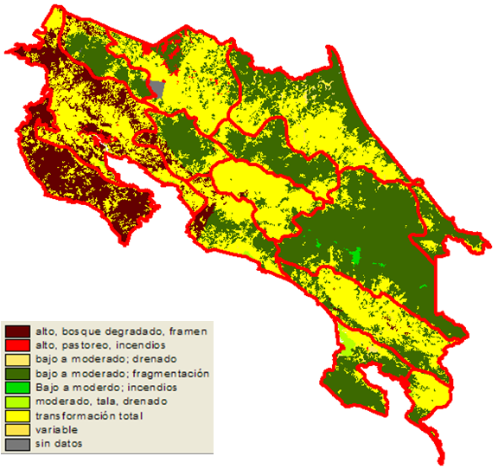
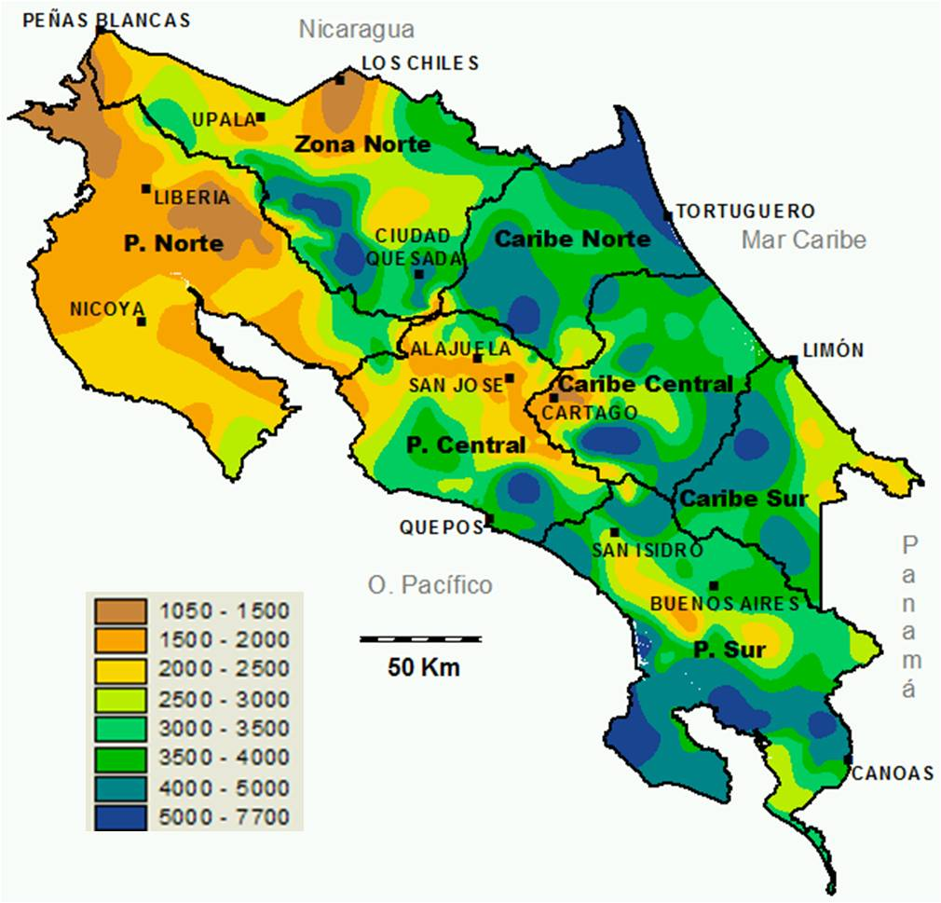

Figura 1. Mapa de Precipitación Anual de Costa Figura 2. Alteración de ecosistemas
Rica, GIT, 2009. en Costa Rica. GIT, 2009.
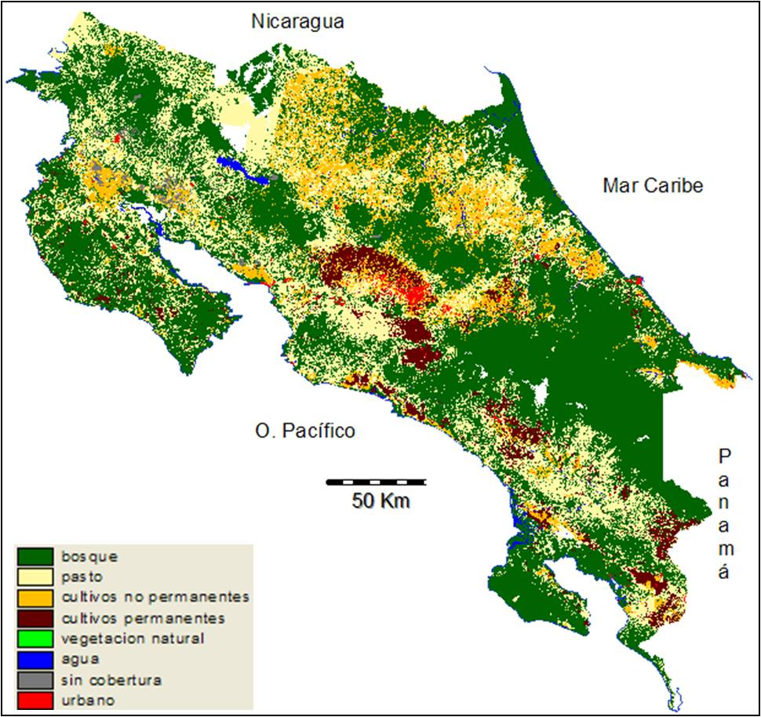
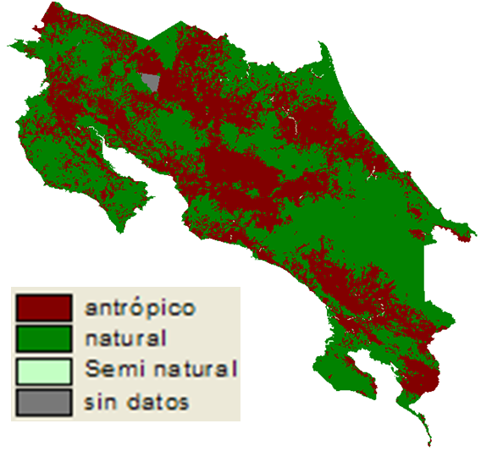

Figura 3. Naturalidad de los ecosistemas de Figura 3 Cobertura Forestal de Costa
Costa Rica, GIT, 2009. Costa Rica, GIT, 2009.

Anexo 2
Mapas del contexto social, económico y ambiental de Costa Rica y las Unidades Socioecológicas de Gestión, GIT, 2009.

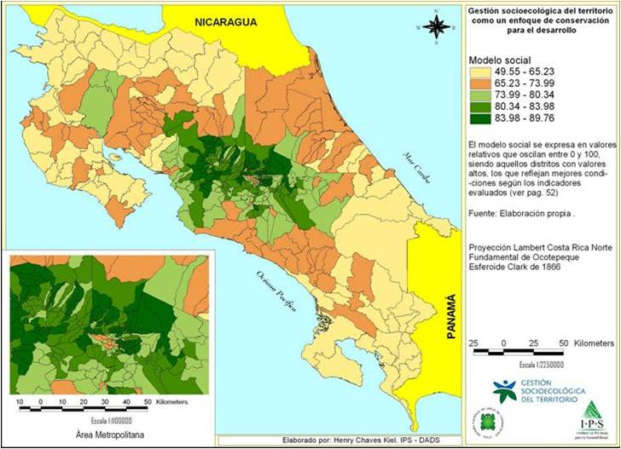
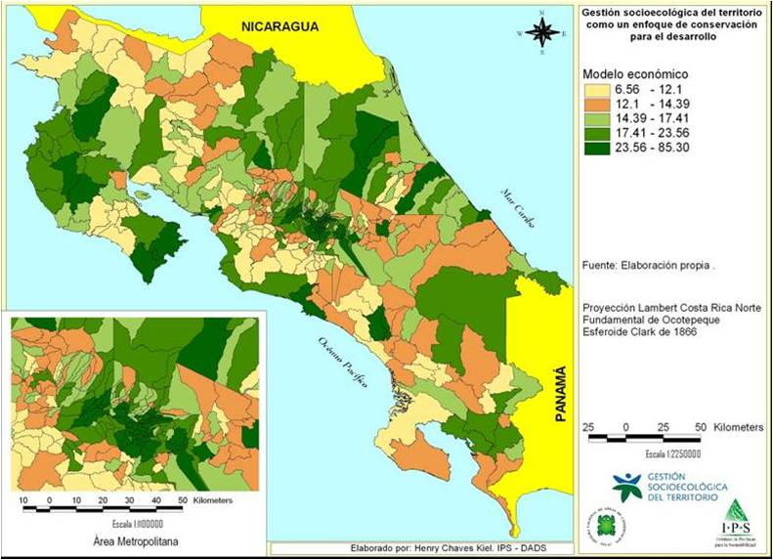

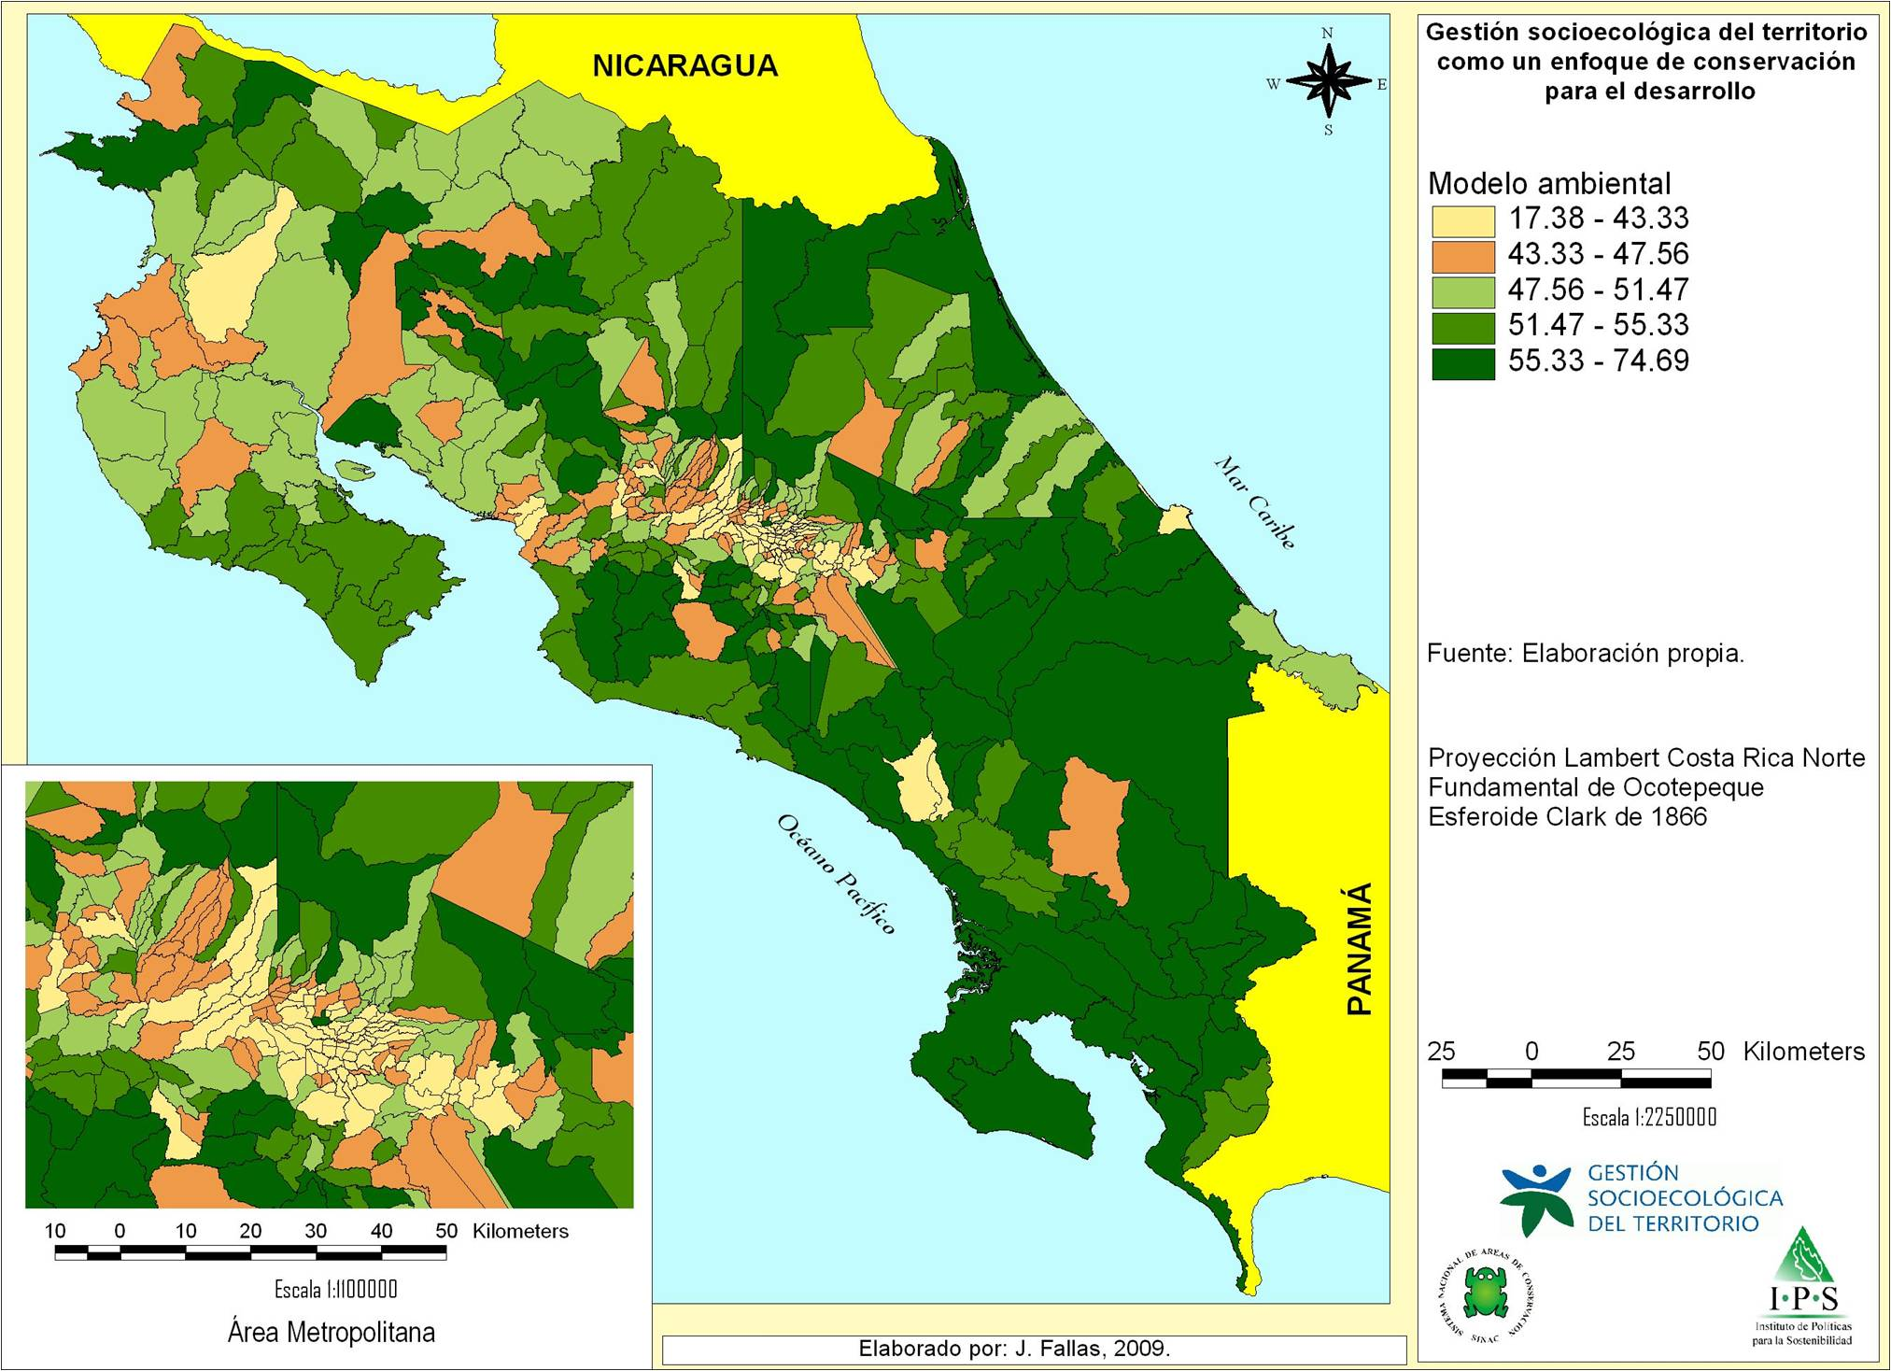
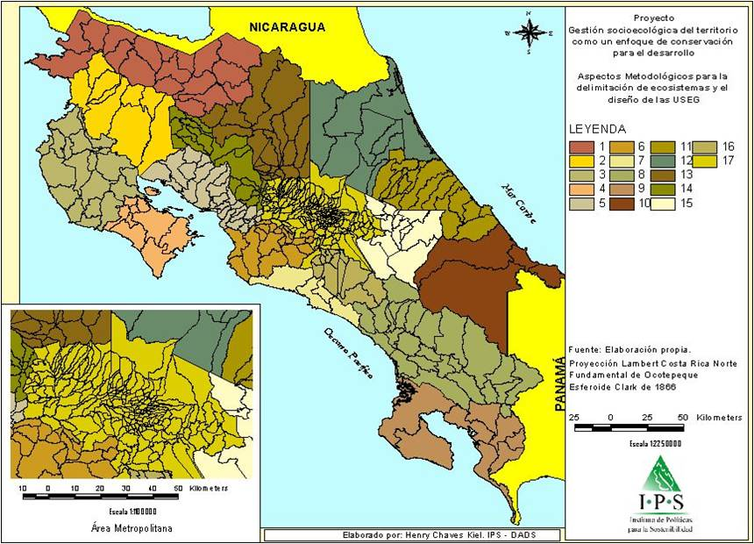
Figura 5. Mapa social de Costa Rica, GIT, Figura 6. Mapa económico de Costa Rica, GIT, 2009 GIT, 2009

Figura 7. Mapa Ambiental de Costa Rica Figura 8. Unidades Socioecológicas de
GIT, 2009 Gestión, GIT, 2009.

ANEXO 3
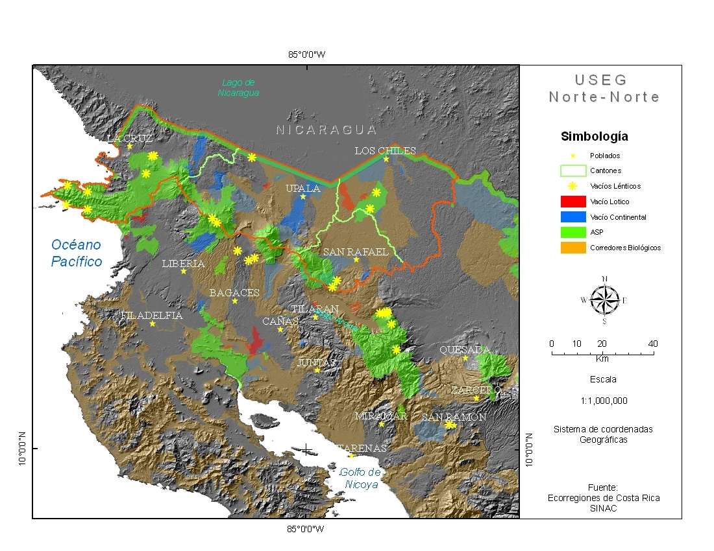

Figura 10. Mapa de la USEG Norte-Norte y el Corredor Biológico Ruta los Malecus, GIT, 2011

